ГБОУ РО «Таганрогский педагогический лицей-интернат»

Тема работы:
«Есть ли у криптовалюты будущее»

Автор работы:
Понимаш Юрий Анатольевич,
обучающийся 9 «А» класса
Научный руководитель:
Лиманская Марина Петровна,
учитель информатики

Таганрог 2018 г.
Оглавление

Криптовалюта 3
Технология блокчейн 3
Причины популярности криптовалют 4
Виды криптовалют 4
Майнинг криптовалют 6
Преимущества и недостатки криптовалют 7
Обеспечение криптовалюты 9
В каких странах запрещена криптовалюта? 9
Преступная деятельность по добыче криптовалюты 10
Исследовательская часть 11
Эксперимент 11
Опрос 11
Выводы 14
Список литературы 15

Тема криптовалюты сейчас необычайно популярна. Мысль о том, что можно зарабатывать деньги не работая, а буквально «из воздуха», волнует умы многих. Некоторые люди, чтобы заработать, продают квартиры, покупают мощные компьютеры, так называемые «фермы», чтобы «майнить» криптовалюту, и даже идут на противозаконные действия, используя мощности научно-исследовательских центров для личного обогащения.

Цель данной работы: разобраться, откуда появляется криптовалюта, является ли этот способ легким заработком, а также выяснить, есть ли будущее у криптовалюты, заменит ли она в ближайшее время фиатные (законные) деньги.

Криптовалюта
Это один из видов цифровых денег, в основе выпуска и учета которых лежат различные криптографические методы. Выпуск электронной валюты представляет собой генерирование математического кода с последующей электронной подписью. Наименование Crypto Currensy («криптовалюта») впервые появилось в журнале «Форбс» в 2011 году, и с тех пор прочно вошло в обиход.
Единицей измерения в этой системе считаются «коины» (буквально - «монеты»). Криптовалюта не имеет никакого реального выражения в виде монет или банкнот. Эти деньги существуют исключительно в цифровой форме. Отличительной чертой криптоденег от настоящих является способ их возникновения в цифровом пространстве. Так, реальные платежные средства требуется вначале внести на определенный счет или электронный кошелек, а криптовалютные единицы появляются уже в электронном виде. Функционирование данной электронной валюты проходит абсолютно децентрализовано. «Выпуск» цифровых денег происходит различными способами: это и ICO (первичное размещение монет, система инвестирования), и майнинг (поддержание специальной платформы для создания новых криптоденег), и форжинг (образование новых блоков в уже имеющихся криптовалютах). То есть криптовалюта возникает буквально «из Интернета».
Выпускать реальные деньги вправе исключительно правительство и Центробанк, а криптоденьги - любой человек. Для того, чтобы совершать операции при помощи криптовалюты, не нужно контактировать ни с какими сторонними организациями (банками). Платежи при помощи цифровых денег осуществляются так же, как и обычные электронные переводы по системе безналичного расчета [1].
В основе механизма выпуска и функционирования любой криптовалюты лежит технология блокчейн.

Технология блокчейн
«Блокчейн» в переводе с английского - «замкнутая цепь». Эта система представляет собой распределенную по миллионам персональных компьютеров во всем мире базу данных, вечный цифровой распределённый журнал экономических транзакций, который запрограммирован для записи финансовых операций [2]. При этом хранение и запись информации при обращении криптоденег происходит на всех устройствах сразу, что гарантирует абсолютную прозрачность и открытость производимых транзакций, но и очень сильно замедляет время производимых транзакций [1].
Технология блокчейн является практически защищенной от взлома и мошенничества. Разберемся, почему.
На сегодняшний день наиболее распространенным способом хранения транзакций является использование единой базы данных, хранящейся на центральном сервере. Например, все банковские транзакции хранятся в центральной базе данных на сервере, принадлежащем банку. Если эта база данных была взломана, у банка может быть резервная база данных для сравнения данных и возврата к оригиналу, но если резервная копия также была взломана, произойдет утрата данных.
Блокчейн решает эту проблему, предоставляя копию данных каждому пользователю этой блок-цепи. Каждый пользователь хранит копию всех транзакций на своем компьютере. Если один пользователь хочет нарушить каким-то образом транзакцию на своем компьютере, т.е. совершить мошенничество, все остальные пользователи этой цепочки не согласятся и отметят, что эта операция коррумпирована, и данная операция будет запрещена. Это делает блокчейн очень безопасным по своей природе, поскольку для того, чтобы кто-то мог изменить данные транзакции в блок-цепочке, они должны взломать по крайней мере половину всех компьютеров в этой блок-цепочке одновременно. Всякий раз, когда кто-то запрашивает транзакцию, транзакция транслируется в сеть пользователей биткоинов. Эта транзакция (вместе с установленным количеством других недавних транзакций) проверяется посредством процесса, известного как «добыча», чтобы сформировать так называемый блок, который затем добавляется к концу существующей блок-цепи и является постоянным и неизменным (т.е. не может быть отредактирован или удален) [3].

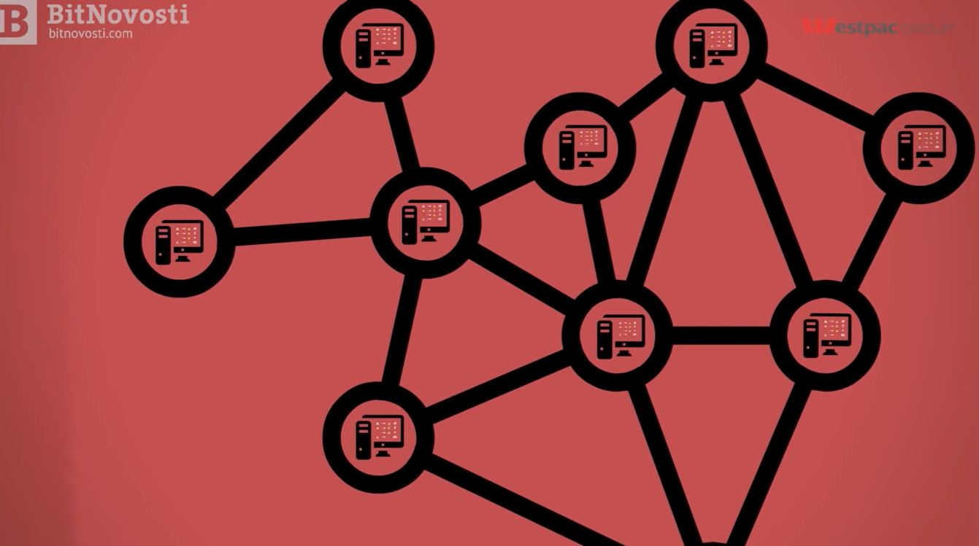
Рис.1. Схематическое представление технологии блокчейн

Причины популярности криптовалют
Популярность криптовалют обусловлена требованиями времени. В век повсеместного распространения информационных технологий чрезвычайно востребованы универсальные платежные средства, которыми можно было бы рассчитываться в электронном пространстве без привязки к определенной стране или учреждению. Таким средством и стала криптовалюта.
Для расчетов виртуальными деньгами используется только их номер, поэтому криптовалюта не нуждается в реальном выражении. Цифровые платежные средства защищены криптографическим кодом, что делает их более надежными в сравнении с «настоящими» деньгами. А вследствие абсолютной децентрализации эмиссии виртуальных монет их нельзя ни подделать, ни запретить.
Другой чертой, способствующей популяризации крипторасчетов, является полнейшая анонимность. При проведении транзакций никто не получит никаких сведений о плательщике или получателе, из всех данных будет использоваться только номер электронного кошелька.
Также привлекательность криптовалюты состоит в том, что ее можно получить самостоятельно. При этом криптоденьги могут быть обменены на традиционные денежные средства, вследствие чего они способны приносить вполне осязаемый доход.

Виды криптовалют
Цифровые деньги впервые появились в 2008 году, а к настоящему времени их существует несколько тысяч разновидностей. Есть большая категория (почти 50%) криптовалют, фактически не обеспеченных никаким содержанием. Это так называемые «мыльные пузыри».
Наиболее распространенные виды криптовалюты:
- Биткоин (BTC, bitcoin, на данный момент один биткоин эквивалентен 4200 долларов США). Криптовалюта биткоин - самая первая цифровая валюта, на основе которой разрабатывались все последующие. Разработчик биткоина (группа разработчиков) – Сатоши Накамото. Для этой валюты заявлен предел по количеству в 21 000 000, однако в настоящее время он все еще не достигнут. По расчётам экспертов, это количество будет добыто (на 99 %) к 2033 году. А вот последний биткоин добудут только в 2140 году.

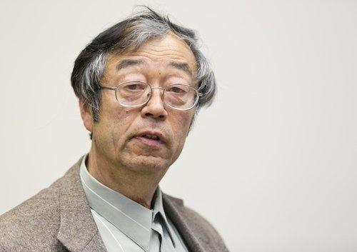
Рис.2. Сатоши Накамото - разработчик биткоина

2. Эфириум (etherium, равен 300 долларов США). Это разработка российского программиста Виталия Бутерина. Появилась такая валюта сравнительно недавно – в 2015 году. Сейчас она довольно популярна наряду с биткоинами.
3. Лайткоин (litecoin, LTC, приравнен к 40 долларам США). Валюта разработана программистом Чарли Ли и выпускается с 2011 года. Лайткоин считается аналогом серебра среди криптовалюты (а биткоин – аналогом золота). Выпуск лайткоинов, как и биткоинов, тоже лимитирован и составляет 84 000 000 единиц.
4. Зи-кэш (Z-cash, 200 долларов США).
5. Дэш (dash, 210 долларов США).
6. Риппл (Ripple, 0,15 долларов США).
Кроме указанных наименований, в электронном обращении используются также даркоин, праймкоин, пиркоин, доджкоин, нэймкоин, манеро и многие другие.
Наиболее популярной из всех криптовалют является биткоин. Ее название составлено из слов «бит» – наименьшая единица информации и «коин», что в переводе с английского означает «монета». Для BTC, или биткоина, создана не только программа, но и специальный цифровой кошелек, в котором можно эту валюту хранить.
Кроме этого, в некоторых странах сейчас есть даже особые банкоматы, в которых можно перевести биткоины в привычные бумажные деньги, а ряд торговых сетей и магазинов принимают эту валюту для расчета наряду с обычными купюрами и монетами. Первый обмен биткоинов на реальный товар произошел в мае 2010 года - американец Ласло Ханеч за 10 000 биткоинов получил две пиццы с доставкой (сегодня один биткоин стоит около 260000 руб.).

Майнинг криптовалют
Функционирование всей платежной системы происходит благодаря компьютерам зарегистрированных пользователей. Система не использует специальных серверов или других локальных ресурсов для обработки данных. За пользование мощностями отдельных машин владельцам предлагается плата в виде биткоинов. Сам же процесс использования вычислительной машины платежной системой принято называть майнингом. Для того, чтобы понять суть майнинга, необходимо проследить весь процесс работы платежной системы Bitcoin. Каждая транзакция кодируется, то есть переводится в битовую строку. Любая строка должна быть уникальной, а для этого требуется серьезная мощность вычислительной машины. Для того, чтобы подобрать правильный вариант чисел в строке для транзакции, машине необходимо перебрать миллионы вариантов, прежде чем будет найден подходящий.
Для таких сложных расчетов объединяются сотни и тысячи вычислительных машин. Они создают единое облако, в котором происходят все вычисления. Посредством подобных расчетов обеспечивается и безопасность системы. Принцип работы системы является аналогом торрент-ресурсов. Сами участники хранят данные на своих компьютерах, а специальная программа позволяет им обмениваться информацией и скачивать друг у друга разнообразные файлы. Кто более щедр, находится постоянно в сети и имеет мощный компьютер, получает самый высокий рейтинг.
Для того, чтобы компьютер зарабатывал, необходимо просто подключиться к системе и оставить машину включенной. Но не все так просто. Вознаграждение в виде монет платится тому, чья машина раньше найдет решение. Задача отсылается всем одновременно, но первый, кто решает ее, получает плату. Естественно, более мощные машины имеют очевидное преимущество. Как же сделать так, чтобы майнинг биткоинов приносил доход? Здесь для пользователей платежной системы есть несколько вариантов.

Мощный компьютер
Необходим компьютер очень большой мощности: большая оперативная память, мощная видеокарта. Существенно заработать при таком варианте невозможно.

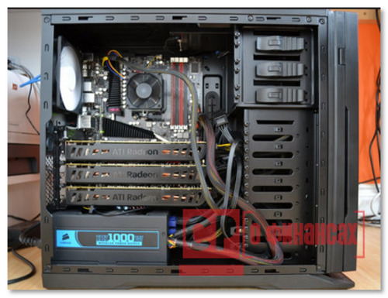
Рис.3. Мощный компьютер

«Ферма» для майнинга
Майнить можно через специальное оборудование (интегральную схему спецназначения ASIC), создавая «ферму», активно работающую и приносящую стабильный доход. В этом случае необходимо качественное и мощное оборудования. «Ферма» представляет собой множество компьютеров, которые способны выполнять на должном уровне вычисления, работая круглосуточно, без перерывов. Чтобы эффективно добывать криптовалюту, потребуются очень мощные видеокарты, блоки питания. Формирование «фермы» – это всегда существенные затраты, которые напрямую связаны с покупкой оборудования, оплатой электроэнергии.
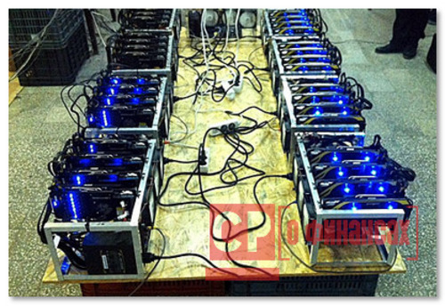
Рис.3. «Ферма»
Пул
Интернет-ресурс, который собирает своих участников в отдельное облако. Когда от Bitcoin поступает задача, ее обрабатывает целое облако. У всех участников одна цель – отыскать корректный блок. За первый правильный блок вознаграждение будет получать каждый участник с учетом вклада каждого из них, преследуя принцип справедливости.

Майнеры биткоинов
Для удобства работы в системе криптовалют были разработаны специальные устройства - майнеры биткоинов. Они сильно упрощают жизнь майнера - не шумят, не потребляют много энергии, их не нужно охлаждать, но цена на такие устройства доходит до нескольких десятков тысяч долларов [9].

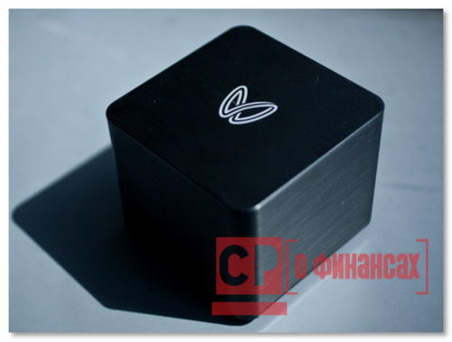
Рис.4. Майнер

Преимущества и недостатки криптовалют
По своим основным характеристикам цифровые деньги в значительной степени отличаются от обычных. Это влечет не только сплошные плюсы, но и некоторые минусы для пользователей.
Плюсы:
- Добыть такие деньги при помощи специально организованной деятельности (майнинга) может любой желающий. Поскольку нет единого эмиссионного центра и никаких контролирующих этот процесс органов, то никто не может запретить добывать криптоденьги в сети простым гражданам.
- Все операции с криптовалютами (так называемые транзакции) происходят абсолютно анонимно. Единственная открытая информация в этом случае – номер электронного кошелька. А все сведения о его владельце закрыты.
- Для каждой разновидности криптовалют предусмотрен предел выпуска. Таким образом, невозможна избыточная эмиссия и, как следствие, в отношении этих денег не бывает инфляции.
- Криптовалюта защищена уникальным кодом вроде электронной подписи, поэтому она защищена от копирования, а, следовательно, ее нельзя подделать.
- При транзакциях практически нет комиссий, поскольку при проведении операций с помощью криптовалюты исключена за ненадобностью роль третьей стороны отношений – банков. Следовательно, такие платежи сравнительно более дешевы, чем при использовании обычных денежных средств.
При всем многообразии положительных характеристик, у криптовалюты есть и недостатки.
Минусы:
- Высокая волатильность (частая смена ее стоимости). Стоимость цифровых денег варьируется в зависимости от спроса и предложения.

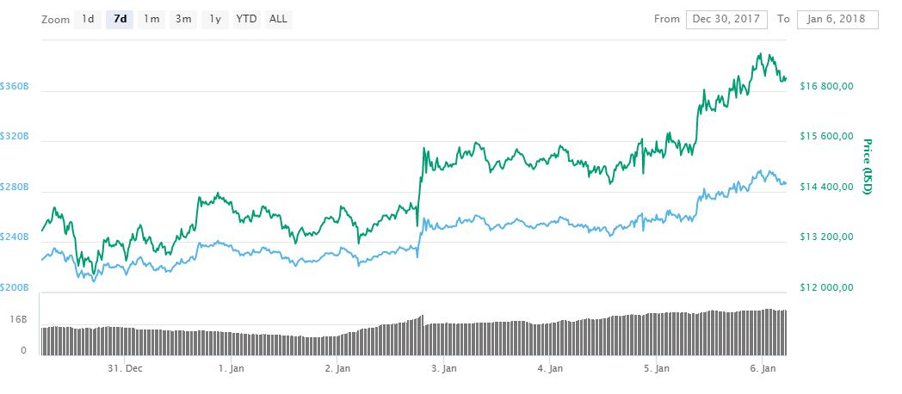
Рис.4. Недельный курс биткоина

- Отсутствия обеспечения экономикой. Когда говорят, что криптовалюта ничем не обеспечена (кроме как расходами электричества на ее майнинг), то в ответ заявляют, что и фиатные деньги также ничем не обеспечены и давно потеряли привязку к золоту. Но рубль, доллар и другие фиатные деньги подкреплены сильнейшими экономикой и армией мира. Все это не только обеспечивает национальные валюты, но и влияет на их рыночный курс.
В случае с криптовалютами нет обеспечения экономикой страны. Кроме того, сегодня любой школьник может при большом желании создать свою криптовалюту и начать ее майнить. И эта криптовалюта будет отличаться от аналогов только нулевой ценой, так как спроса на нее не будет.
- Низкая скорость транзакций. Это достаточно важный фактор, транзакции со многими криптовалютами могут занимать большое количество времени. В случае с биткоином это может быть несколько дней.
- Спорные надежность и безопасность использования. Если вы потеряете пароль, то ваша криптовалюта пропадет навсегда. Если у вас украдут криптовалюту, то сделать ничего нельзя из-за анонимности и отсутствия контроля со стороны банков и государств.
- Противозаконные цели. По причине анонимности возникает проблема использования криптовалют в незаконных целях, например, для оплаты расчетов между наркодельцами, укрытия от налогов и др.
- Позиция государств. По отношению к криптовалютам нет единой позиции государств. В отношении криптовалют могут предприниматься попытки различных негативных воздействий со стороны национальных регуляторов денежного обращения (например, Центробанка РФ).

В целом же все криптоединицы валюты характеризуются теми же чертами, что и современные деньги, а именно:
- Они универсальны;
- Являются обменным средством;
- Их можно накапливать;
- Выполняют расчетную функцию.

Обеспечение криптовалюты
Каждая валюта должна быть обеспечена золотым фондом страны. Криптовалюта также должна быть закреплена некоей реальной ценностью.
Биткоин обеспечен протоколом своей генерации. Количество эмитированных биткоинов задано алгоритмом.
Для сравнения, число 8-разрядных двоичных чисел ограничено разрядностью двоичной сетки. 8-битовый двоичный код даст всего 2⁸ =256 различных сочетаний.

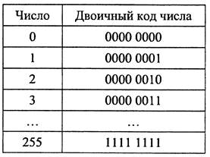
Рис.5. 8-битный двоичный код

Для биткоинов заявлен предел по количеству в 21000000. Число биткоинов ограничено, но после того, как все единицы будут добыты, появятся новые криптовалюты.

В каких странах запрещена криптовалюта?
Страны во всем мире демонстрируют неоднозначное отношение к цифровым валютам и, в частности, к Bitcoin. Все страны можно разделить на 3 категории, различающиеся выбранным подходом к регулированию сферы:
- Китай;
- Западная Европа;
- США и Япония.
В Китае все сомнительные или нетрадиционные финансы под полным запретом. Не допускается их использование и хранение в любых формах и видах. Но это не мешает китайским магнатам и крупным компаниям оставаться крупнейшими держателями и пользователями киберденег.
В Западной Европе разрешено использование виртуальных платежных систем. Запрещены лишь противозаконные финансовые операции.
В США и Японии разрешено зарабатывать на виртуальных денежных единицах. Единственное требование, которое обязаны соблюдать владельцы, заключается в необходимости выплачивать подоходный налог.
Ряд других стран уже приняли решение против цифровых валют. Представляем список стран, в которых использование Bitcoin является наиболее проблематичным. Причины для запрета криптовалют в этих странах самые разные, от страха и непонимания принципов работы до валютного протекционизма и намерения создать собственную виртуальную валюту.
Криптовалюты запрещены в таких странах, как:
Бангладеш, Боливия, Китай, Эквадор, Исландия, Индия, Швеция, Таиланд, Вьетнам. В Бангладеш, например, торговля Bitcoin и другими цифровыми валютами может привести к наказанию до 12 лет лишения свободы.
Банки и правительство с неодобрением относится к тому, кто хочет инвестировать в другие финансовые инструменты, цифровые или нецифровые. Таким образом, власть чувствует необходимость защитить свой продукт от конкуренции. Многие страны запретили виртуальную валюту, ссылаясь на потенциальное использование валюты преступниками ввиду полной анонимности криптовалют. «Операции в Bitcoin являются конфиденциальными, поэтому валюта может стать инструментом для отмывания денег, торговли наркотиками, незаконных платежей и уклонения от уплаты налогов», - например, заявил Центробанк Вьетнама [7].
В России биткоины были и остаются суррогатной денежной единицей, которыми запрещено рассчитываться на территории страны. Но, поскольку платежи криптовалютами возможны лишь в интернете, министерство финансов проявляет терпимость и лояльность [8].
Привлекательность майнинга криптовалюты приводит иногда к противоправным действиям, как, например, добыча биткоинов в Сарове.

Преступная деятельность по добыче криптовалюты
Два российских инженера, сотрудники закрытого ядерного центра в г. Сарове (Нижегородская область), были задержаны Федеральной службой безопасности (ФСБ) за попытку майнинга криптовалют на рабочем суперкомпьютере. Попытка не увенчалась успехом - о деятельности злоумышленников своевременно узнала служба безопасности их предприятия.
В итоге расследованием инцидента занялась ФСБ, которая может классифицировать произошедшие как акт госизмены. Оба несостоявшихся майнера пока что находятся под подпиской о невыезде, руководство предприятия рассматривает возможность их увольнения.
В качестве объекта майнинга инженеры выбрали биткоин. Суперкомпьютер в Сарове, предназначенный для сложных расчетов, в целом подходит для осуществления вычислений, которых требует добыча криптовалют. Единственным препятствием было то, что компьютер не был подключен к интернету. Однако злоумышленники сумели решить эту проблему, подключив его к внутренней сети. Именно в этот момент об их деятельности узнал отдел безопасности, который вел мониторинг подключения к сети новых устройств.
Майнинг на рабочем месте
Использование для добычи криптовалют корпоративных мощностей - довольно распространенная практика. Недавно председатель правления Сбербанка Герман Греф сообщил, что банк часто уличает своих сотрудников в майнинге криптовалют на рабочем месте.
В декабре 2017 г. сотрудники ФСБ провели обыски во «Внуково» после того, как руководство аэропорта пожаловалось на постоянные скачки напряжения. Результатом проверки стало задержание системного администратора, который построил в Московском центре управления воздушным движением ферму для майнинга криптовалюты.
В конце сентября 2017 г. выяснилось, что два сотрудника ИТ-отдела аппарата Совета министров Крыма нелегально добывали биткоины на мощностях правительственных сетей, установив там специальное ПО для майнинга. В результате оба были уволены с занимаемых ими постов. Преступники не успели добыть значительного количества криптовалюты или обменять ее на реальные деньги [12].

Исследовательская часть

Эксперимент
Мной был проведен эксперимент – попытка заработать криптовалюту на собственном компьютере. Цель эксперимента – изучить, какая мощность компьютерной техники требуется, какие затраты энергопотребления потребуются, и рентабелен ли этот процесс.
На личном компьютере c процессором Intel Core I3-2400 3,1GH, объемом ОЗУ 2 Гб был установлен сервис для майнинга MinerGate и в течение месяца была предпринята попытка заработать криптовалюту Monero.
Проводились наблюдения, какова загрузка ЦП.
Подсчитано, что в среднем загрузка ЦП составила около 75%,
электроэнергии было потрачено примерно
30 дней* 24 часа* 140 Вт/ч = 100800 Вт =100, 8 Квт.
При стоимости 1 КВт 3,72 руб за 1 кВт общие затраты на электроэнергию составили 375 рублей.
За экспериментальный месяц заработок составил 0,04 манеро (1 манеро ≈ 3 тыс.руб.), что составляет 120 рублей.
Эксперимент показал абсолютную убыточность процесса майнинга без специальных затрат на оборудование.

Опрос
Мы провели опрос, знакомо ли понятие «криптовалюта» лицеистам, и пытаются ли они добывать криптовалюту.
Текст анкеты:

Ваш класс
Ваш пол | М Ж
Знаете ли Вы, что такое криптовалюта?  (Если Вы ответили «нет», дальше не отвечайте) | Да Нет
Приведите примеры криптовалют:

Знаете ли Вы о системе блокчейн? | Да Нет
Что это такое?

Занимались ли Вы или кто-нибудь из Ваших знакомых майнингом?  Кто? | Да Нет
Каковы успехи?

Что необходимо, чтобы заниматься майнингом?

Как Вы считаете, есть ли у криптовалюты будущее? | Да Нет
Как Вы думаете, криптовалюта заменит обычную валюту? | Да Нет

По результатам опроса мы выяснили:
- Из юношей о криптовалюте слышали 74%, а из девушек всего 38%.

- Из тех, кто знает, что такое криптовалюта, о системе блокчейн знают лишь 3% юношей и 0% девушек.
- Майнить криптовалюту пытался 1% опрошенных. Результат – отрицательный.

- Из всех опрошенных 53% считают, что у криптовалюты есть будущее.
- 42 % считают, что криптовалюта заменит обычную валюту.

Из проведенного опроса можно сделать выводы:
Понятие криптовалюта довольно популярно. Но многие толком не знают, что это такое.
Деньги не берутся «из воздуха», «из ниоткуда». Криптовалюта дается за работу вашего компьютера или «фермы», что невозможно без крупных капиталовложений. Поэтому моим ровесникам я не советую тратить время и ресурсы энергопотребления и пытаться зарабатывать на майнинге.

Выводы
Криптовалюты в ближайшем будущем не смогут заменить фиатные деньги или хотя бы стать их аналогом по нескольким причинам:
- Высокая волатильность криптовалют.
Пока курсы криптовалют не станут стабильными, говорить о том, что они смогут заменить фиатные деньги, нельзя. Да, в некоторых странах биткоин принимают к оплате, это делают некоторые интернет-магазины, но это исключения. Объемы покупок реальных товаров за криптовалюту мизерные.
- Нет обеспечения экономикой страны.
- Низкая скорость транзакций.
- Спорные надежность и безопасность использования – нет гарантий со стороны государства.
- Проблема использования криптовалют в незаконных целях ввиду полной анонимности.
- Позиция государств. Пока нет единой позиции государств, использовать криптовалюты в качестве аналога традиционным деньгам невозможно.

Итак, в результате мы можем сделать вывод: в ближайшем будущем криптовалюты не смогут полностью заменить и вытеснить традиционные деньги. У существующих криптовалют достаточно низкие шансы стать аналогом традиционных денег и использоваться для всех платежей. Если какое-либо государство решит использовать подобные технологии, то будет создаваться национальная криптовалюта, которая будет контролироваться государством.

Список литературы
- http://mymasterok.ru/chto-takoe-kriptovalyuta/
- https://mining-cryptocurrency.ru/blockchain/
- https://gambitinvest.biz/chto-takoe-blokchejn-blockchain/
- http://istoriarusi.ru/car/mednij-bunt-prichini.html
- https://life.ru/
- https://chest-i-razym.livejournal.com/771747.html
- https://bitexpert.io/wiki/cryptocurrencies/top-10-stran-gde-razreshena-kriptovalyuta/
- https://bitcoins-mining.ru/bitkoinyi-zapreschenyi-v-rossii.html
- http://cryptopilot.ru/majning-bitkoinov-chto-eto.html
- https://promdevelop.ru/vse-o-kriptovalyute-ot-ya-rassmatrivaemye-ponyatiya-kriptovalyuta-majning-blokchejn-fork-kriptovalyuty/
- https://fastexchange.center/mozhet-li-kriptovalyuta-zamenit-obyichnyie-dengi-preimushhestva-i-nedostatki-kriptovalyutyi/
- http://www.cnews.ru/news/top/2018-02-09_dva_rossijskih_inzhenera_majnili_bitkoiny_na_superkompyutere

